**Развитие силовых способностей у детей младшего школьного возраста**

Доброе время суток, уважаемые читатели! Хотелось бы поговорить с Вами о развитии силовых способностей младших школьников.

Современные дети, к сожалению, ведут малоподвижный образ жизни. С появлением в нашей жизни всевозможных гаджетов, начала складываться тревожная тенденция замещения реальных двигательных функций, виртуальными.

С переходом от дошкольного воспитания к систематическому обучению в школе, у детей 6-7 лет объем двигательной активности сокращается на 50%.

В период учебных занятий двигательная активность школьников не только не увеличивается при переходе из класса в класс, а наоборот, все более уменьшается. Поэтому крайне важно обеспечить детям в соответствии с их возрастом и состоянием здоровья достаточный объем суточной двигательной деятельности.

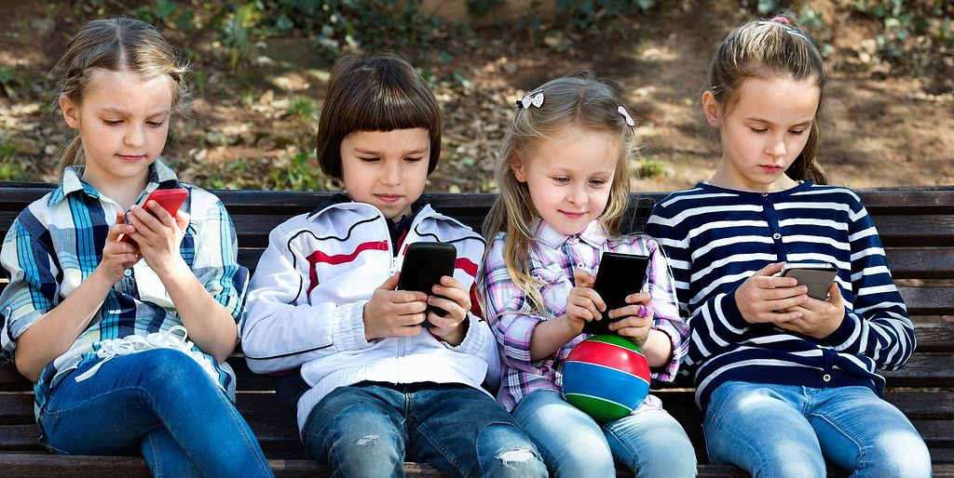

Давайте немного отвлечемся на теорию, ведь без неё - ни как!

Организм школьника – сложная, развивающаяся система, и для правильного ее развития необходима двигательная активность, игры, физическая культура и спорт. Под влиянием мышечной деятельности происходит гармоничное развитие всех отелов центральной нервной системы и ее основного звена – головного мозга. При этом важно, чтобы мышечные нагрузки были систематическими, разнообразными, достаточно интенсивными и неутомительными для ребят.

Физические упражнения благотворно влияют на развитие центральной нервной системы: силу, подвижность, уравновешенность нервных процессов. Даже умственная деятельность невозможна без движения.

Вот почему школьники, постоянно занимающиеся физической культурой, лучше успевают по общеобразовательным предметам.

Под влиянием мышечных нагрузок повышается частота сердечных сокращений (ЧСС), мышца сердца сокращается сильнее, повышается артериальное давление. Постоянная тренировка системы кровообращения ведет к ее функциональному совершенствованию.

Во время выполнения физических упражнений повышается частота дыхания, углубляется вдох, усиливается выдох, улучшается вентиляция легких. Выполнение физических упражнений происходит при сложном регулирующем воздействии эндокринной системы. Еще перед работой организм «мобилизуется» на ее выполнении.

Таким образом, любая работа мышц тренирует все основные системы организма детей младшего школьного возраста, что способствует более гармоничному и полноценному развитию организма.

***Советы родителям***

В младшем школьном возрасте основное внимание должно быть направлено на развитие ловкости, быстроты движений и укрепление основных мышечных групп в сочетании с развитием гибкости.

Развитие силы в младшем школьном возрасте должно осуществляться в плане укрепления основных мышечных групп. Средствами развития силы должны быть в основном упражнения динамического характера с умеренными нагрузками. Используются преимущественно упражнения с отягощением собственным весом (приседания, прыжки, отжимания в упоре лежа и на брусьях, подтягивания).

Развивая силовые способности у детей младшего школьного возраста, мы преследуем такую цель: укрепляем опорно-двигательный аппарат. Ведь развитие силовых способностей у детей младшего школьного возраста производится только в гигиенических целях и по соображениям учебного характера, нам не нужно гнаться за рекордами и результатами.

***Примерный комплекс***

***упражнений на развитие силы***

1. ***Отжимание от пола с широкой постановкой рук:***

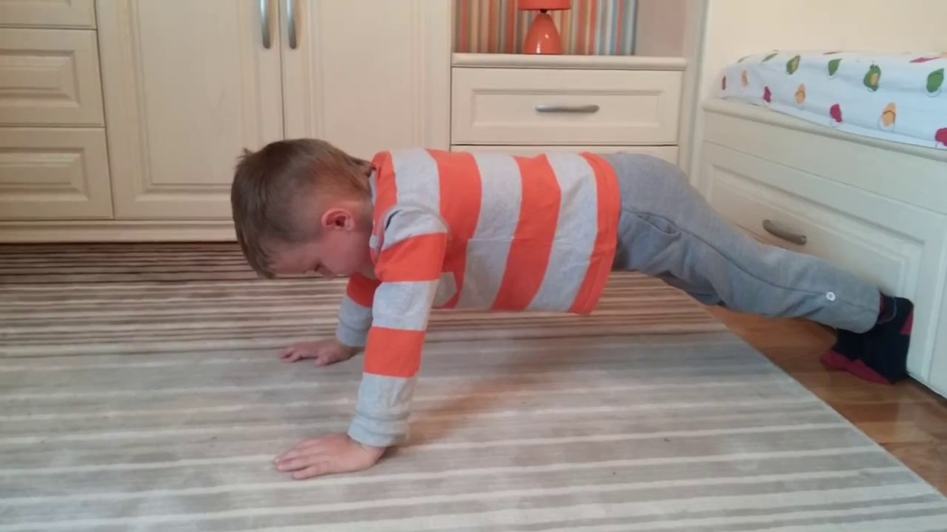

В этом упражнении хорошо тренируются грудные мышцы и мышцы плечевого пояса. Если поставить руки максимально близко к корпусу, то нагрузка сместиться на мышцы разгибатели рук – трицепсы.

1. ***Подтягивание, хватом сверху:***

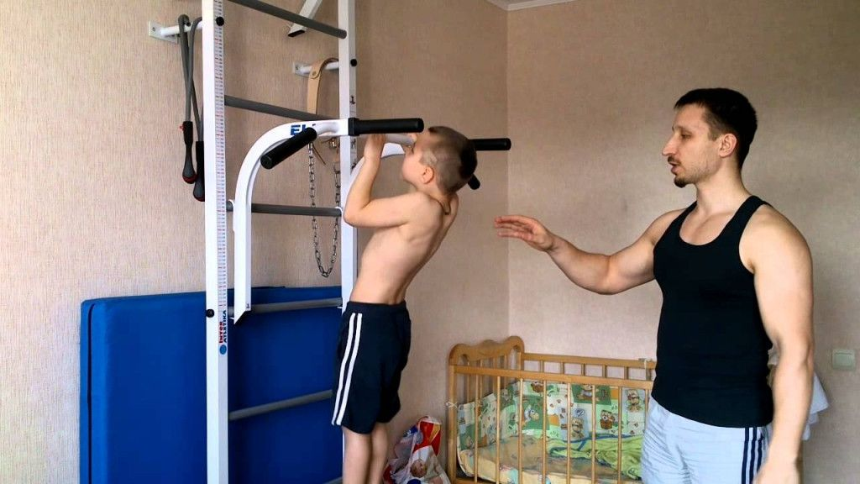

В этом упражнении хорошо тренируются мышцы спины и мышцы плечевого пояса. Если изменить хват на обратный, то нагрузка уже в большей степени ложиться на мышцу, сгибатель плеча – бицепс.

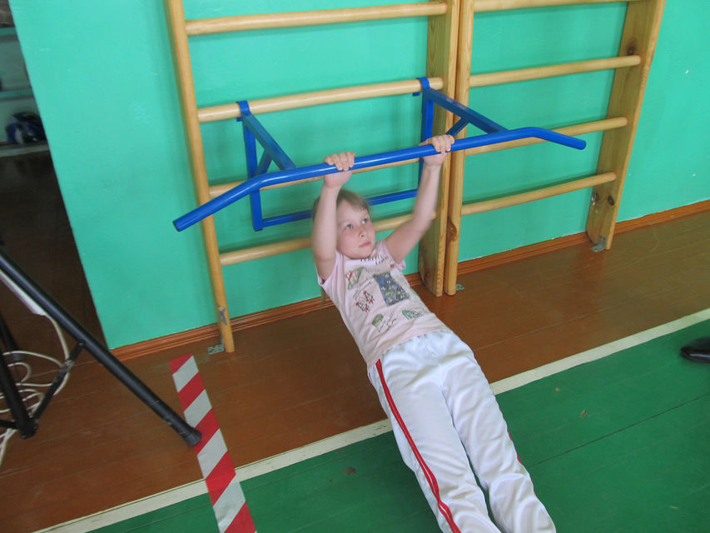

Девочки выполняют данное упражнение из виса лежа.

1. ***Приседания:***

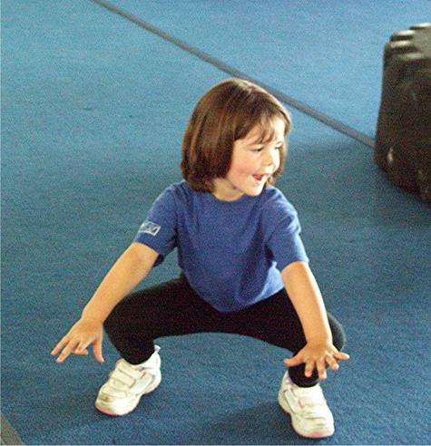

Упражнение хорошо развивает мышцы ног.

1. ***Прыжки на скакалке:***

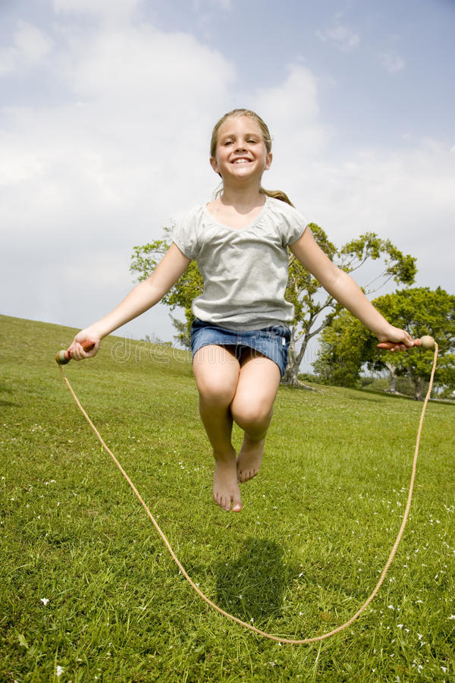

Прыжки на скакалке – не только веселое времяпровождение для детей, но и также огромная польза для их здоровья. Научившись правильно прыгать на скакалке, удастся отметить весомые преимущества использования данного гимнастического снаряда:

- отличная профилактика плоскостопия;

- укрепляются мышцы в области рук, ног и брюшного пресса;

- у ребенка отмечают улучшенную координацию движений;

- укрепляется сердечно-сосудистая система в процессе регулярных тренировок;

- прыжки на скакалке – отличный способ предотвратить развитие сколиоза;

- выполнение активных физических упражнений улучшает сон и аппетит ребенка;

- такие упражнения позволяют поддерживать детский организм в тонусе;

- тренируются такие важные качества, как ловкость, внимательность и выносливость организма;

- у детей развивается чувство ритма.

В результате такие прыжки способствуют поддержанию здорового состояния детского организма и укреплению иммунной системы

***Очень важно помнить!***

***Все указанные упражнения можно выполнять только при отсутствии медицинских противопоказаний!!!***

На начальном этапе, я бы порекомендовал выполнять одно упражнение на развитие силы (отжимание, подтягивание или приседание) и завершать занятие прыжками на скакалке.

В дальнейшем, при развитии силы у ребенка, можно включать в тренировку по два упражнения.

При выполнении упражнений, следите за правильным дыханием ребенка. Выдох должен выполняться при совершении усилия (например, в отжимании от пола – это разгибание рук).

**Категорически запрещено задерживать дыхание и выполнять упражнения «с натуживанием»!**

Ребенок должен, с правильной техникой, сделать посильное для него количество повторений. В дальнейшем, можно увеличить количество подходов в упражнении до 2-3–х. С отдыхом между подходами – 2 мин. Тренировки лучше всего проводить через день. Мышцам необходимо время для восстановления и роста. Нервная система тоже должна восстановиться.

Важно помнить о принципе спортивной специфичности, который гласит: «тренируется то, что тренируешь». Поэтому если вы хотите, чтобы ваш ребенок много подтягивался, он должен подтягиваться. Например, вы можете 50 раз отжаться, но это не увеличит количество ваших подтягиваний!

***Немного о питании и режиме***

Большое значение в достижении ваших целей по развитию силовых возможностей вашего ребенка играет правильное питание. Для роста и развития детского организма необходимо **полноценное и сбалансированное питание**.

Белки, преимущественно, должны быть животного происхождения (молоко, творог, мясо, яйца). Кстати, молочный и яичный белок усваивается организмом на 100%.

В углеводах, приоритет необходимо отдавать сложными (макароны, гречка, рис, картофель) перед простыми (столовый сахар, различные сладости и т.д.). В процентном соотношении этот показатель - 70/30.

Жиров тоже не стоит бояться. Растительные жиры в приоритете, но и животные (сливочное масло, сметана и т.п.) также должны входить в рацион ребенка. В процентном соотношении – 70/30.

Ну и конечно, не забываем про витамины!

А для того, чтобы все эти питательные вещества хорошо усваивались, необходим здоровый сон!

В заключение своей статьи, хотелось бы попросить родителей, уделять больше внимания физическому развитию своих детей. Личным примером мотивировать своих чад к занятиям физической культурой. И, конечно, не забывайте играть с ребятами в подвижные игры!

Спортивных успехов Вам!

Учитель физической культуры

Алмаев В.О.